

**BỘ CÔNG THƯƠNG**

**TRƯỜNG ĐẠI HỌC CÔNG THƯƠNG TP.HCM**

**KHOA CÔNG NGHỆ THÔNG TIN**

🙜🙢🙠🙞



**BÀI TẬP NHÓM**

**THỰC HÀNH PHÂN TÍCH THIẾT KẾ HỆ THỐNG THÔNG TIN**

**ĐỀ TÀI: QUẢN LÍ THƯ VIỆN**

Giảng viên hướng dẫn: Nguyễn Văn Lễ

Sinh viên thực hiện:

1. 2001215707 – Nguyễn Từ Thành Đạt

2. 2001215894 - Đỗ Tuấn Kiệt

3. 2001215777 - Nguyễn Minh Hiếu

4. 2001215786 – Nguyễn Văn Hoàn

5. 2001216028 – Nguyễn Tấn Phát

TP. HỒ CHÍ MINH – 2024

MỤC LỤC

MỤC LỤC 2

CHƯƠNG 1: TỔNG QUAN 3

1.1 Giới thiệu 3

1.2 Mục tiêu và phạm vi đề tài 4

1.3 Khảo sát hệ thống 5

1.4 Kết chương 6

CHƯƠNG 2: PHÂN TÍCH HỆ THỐNG 7

2.1 Giới thiệu 7

2.2 Mô hình hóa nghiệp vụ 7

2.3 Mô hình hóa chức năng 1

2.4 Sơ đồ lớp mức phân tích 10

CHƯƠNG 3: THIẾT KẾ HỆ THỐNG 11

3.1 Giới Thiệu 11

3.2 Thiết kế cơ sở dữ liệu 11

3.3 Thiết kế giao diện hệ thống 11

3.4 Thiết kế chức năng hệ thống 14

CHƯƠNG 4: CÀI ĐẶT 17

4.1 Hướng dẫn cài đặt 17

4.2 Đối tượng, phạm vi sử dụng 17

4.3 Xác định các yêu cầu cài đặt 17

4.4 Hướng dẫn chi tiết các bước cài đặt 17

4.5 Hướng dẫn sử dụng phần mềm 17

CHƯƠNG 5: Kết luận 18

**MỞ ĐẦU**

Thiết kế hệ thống quản lý thư viện là một trong những lĩnh vực quan trọng trong công nghệ thông tin, đặc biệt đối với các tổ chức giáo dục như trường Đại học Công thương. Việc quản lý và vận hành thư viện hiệu quả không chỉ giúp tối ưu hóa nguồn tài nguyên học tập mà còn nâng cao chất lượng giáo dục, tạo điều kiện thuận lợi cho sinh viên và giảng viên tiếp cận thông tin.

Hiện nay, thư viện của trường Đại học Công thương đang đối mặt với nhiều thách thức trong việc quản lý số lượng lớn sách, tài liệu và người dùng. Hệ thống quản lý thủ công hoặc sử dụng các phần mềm cũ kỹ không còn đáp ứng được yêu cầu ngày càng cao về tính chính xác, hiệu quả và thuận tiện. Những vấn đề thường gặp phải bao gồm việc tìm kiếm thông tin chậm trễ, khó khăn trong việc quản lý mượn/trả sách, và việc cập nhật dữ liệu không kịp thời.

Nhóm đã tiếp cận đề tài này với mục tiêu thiết kế và phát triển một hệ thống quản lý thư viện hiện đại, tích hợp các công nghệ mới nhằm giải quyết triệt để các vấn đề trên. Hệ thống mới sẽ ứng dụng công nghệ thông tin tiên tiến, như cơ sở dữ liệu quản lý tập trung, giao diện người dùng thân thiện, và khả năng truy cập từ xa qua internet. Những giải pháp này không chỉ giúp cải thiện hiệu quả quản lý mà còn mang lại trải nghiệm tốt hơn cho người dùng.

Hệ thống quản lý thư viện của nhóm sẽ giải quyết các vấn đề chính sau: Tăng tốc độ và độ chính xác trong việc tìm kiếm tài liệu,Quản lý mượn/trả sách hiệu quả.Cập nhật dữ liệu liên tục và chính xác.Tạo điều kiện truy cập thông tin dễ dàng.

1. TỔNG QUAN
   * 1. Giới thiệu

Trong thời đại của sự phát triển công nghệ và sự lan rộng của thông tin, vai trò của thư viện không chỉ giữa lại ở việc lưu trữ sách vở mà còn mở rộng ra các dịch vụ số và kiến thức trực tuyến. Đề tài về quản lý thư viện đã trở thành một lĩnh vực nghiên cứu hấp dẫn, nơi mà các nhà nghiên cứu khám phá và giải quyết những thách thức trong việc duy trì và phát triển các nguồn tài liệu, cũng như cải thiện trải nghiệm người dùng.

Việc quản lý thư viện không chỉ đóng vai trò quan trọng trong việc bảo tồn và truyền bá tri thức, mà còn mang lại nhiều lợi ích xã hội và văn hóa. Theo một nghiên cứu được công bố trên tạp chí Library Quarterly, việc truy cập vào nguồn tài liệu thư viện được chứng minh là có mối liên hệ mật thiết đối với sự thành công học tập và nghiên cứu của sinh viên đại học. Các nghiên cứu tiếp theo của các nhà nghiên cứu về giáo dục đã khẳng định rằng sinh viên có cơ hội truy cập vào thư viện và sử dụng tài liệu thư viện thường có kết quả học tập tốt hơn và đạt được điểm cao hơn so với những sinh viên không sử dụng thư viện.

* + - 1. Lí Do Chọn Đề Tài Quản Lý Thư Viện

**Quan tâm đến vấn đề quản lí thông tin:** Nếu bạn quan tâm đến việc tổ chức, phân loại và quản lí thông tin, đề tài quản lí thư viện là một lựa chọn tuyệt vời. Thư viện là nơi tập trung nhiều tài liệu và thông tin, và việc phát triển một hệ thống quản lí thư viện hiệu quả có thể giúp bạn nắm bắt và kiểm soát thông tin một cách tốt hơn.

**Đóng góp vào lĩnh vực giáo dục và văn hóa:** Thư viện đóng vai trò quan trọng trong việc cung cấp kiến thức và văn hóa cho cộng đồng. Bằng cách nghiên cứu và phát triển hệ thống quản lí thư viện, bạn có thể đóng góp vào việc cải thiện dịch vụ thư viện, tăng cường khả năng tiếp cận thông tin và hỗ trợ quá trình học tập và nghiên cứu.

**Sự phát triển của công nghệ thông tin:** Công nghệ thông tin đang ngày càng tiến bộ và có ảnh hưởng sâu sắc đến nhiều lĩnh vực, bao gồm cả thư viện. Đề tài quản lí thư viện sẽ cho phép bạn khám phá và áp dụng các công nghệ mới nhất để tạo ra các hệ thống thông tin thư viện hiện đại và tiện ích.

**Cơ hội nghiên cứu và đóng góp kiến thức:** Quản lí thư viện là một lĩnh vực đa dạng và phức tạp, có nhiều khía cạnh cần nghiên cứu và cải tiến. Bằng cách chọn đề tài quản lí thư viện, bạn có cơ hội tham gia vào quá trình nghiên cứu và phát triển kiến thức mới trong lĩnh vực này, đồng thời đóng góp vào việc cải thiện và thúc đẩy sự phát triển của cộng đồng thư viện.

* + 1. Mục tiêu và phạm vi đề tài
       1. Mục tiêu

Tối ưu hóa Quy trình Hoạt động Thư viện: Mục tiêu này liên quan đến cải thiện hiệu suất và hiệu quả của các hoạt động trong thư viện. Điều này bao gồm việc tối ưu hóa quy trình mượn/trả sách, quản lý tài liệu, xử lý yêu cầu từ người đọc, và tổ chức sắp xếp sách trên kệ.

Nâng cao Dịch vụ Người dùng: Mục tiêu này tập trung vào cung cấp dịch vụ tốt hơn cho người đọc. Điều này có thể bao gồm việc cải thiện dịch vụ tư vấn, hỗ trợ tìm kiếm thông tin, và tạo ra môi trường thân thiện và tiện nghi cho người sử dụng thư viện.

Quản lý Tài liệu Hiệu quả: Mục tiêu này liên quan đến việc quản lý tài liệu trong thư viện một cách hiệu quả. Điều này bao gồm việc xây dựng hệ thống phân loại, lập chỉ mục, và duyệt tài liệu để đảm bảo người đọc có thể dễ dàng tìm kiếm và truy cập thông tin.

* + - 1. Phạm vi giới hạn của đề tài

Đề tài quản lý thư viện tập trung vào việc cải thiện trải nghiệm người dùng của thư viện Trường Đại học Công Thương Thành Phố Hồ Chí Minh.

* + 1. Khảo sát hệ thống
       1. Giới thiệu sơ lược về hệ thống thông tin, cơ cấu tổ chức của hệ thống.

Hệ thống thông tin của thư viện Trường Đại học Công Thương Thành Phố Hồ Chí Minh được thiết kế nhằm hỗ trợ các hoạt động quản lý tài liệu, mượn/trả sách, và cung cấp dịch vụ thông tin cho người dùng. Hệ thống này bao gồm các thành phần chính sau:

* Hệ thống quản lý thư viện: Đây là phần mềm quản lý thư viện, giúp tự động hóa các quy trình liên quan đến mượn/trả sách, quản lý tài liệu, và theo dõi yêu cầu của người dùng.
* Cơ sở dữ liệu thư viện: Lưu trữ thông tin về tất cả các tài liệu trong thư viện, bao gồm sách, tạp chí, tài liệu điện tử, và các tài liệu khác.
* Hệ thống tra cứu trực tuyến: Cung cấp giao diện tìm kiếm và tra cứu tài liệu cho người dùng qua Internet.
* Hệ thống quản lý người dùng: Quản lý thông tin cá nhân và lịch sử mượn sách của người dùng.

Cơ cấu tổ chức của thư viện bao gồm các bộ phận sau:

* Ban lãnh đạo thư viện: Chịu trách nhiệm quản lý và điều hành chung, lập kế hoạch và chiến lược phát triển thư viện.
* Bộ phận quản lý tài liệu: Đảm bảo tài liệu được nhập kho, phân loại và lập chỉ mục một cách chính xác.
* Bộ phận dịch vụ người dùng: Hỗ trợ người dùng trong việc tra cứu và sử dụng tài liệu, cũng như giải quyết các yêu cầu liên quan đến mượn/trả sách.
* Bộ phận công nghệ thông tin: Quản lý và duy trì hệ thống thông tin của thư viện, đảm bảo hệ thống hoạt động ổn định và an toàn.
  + - 1. Quy trình nghiệp vụ hệ thống.
         1. Quy trình mượn sách:
* Người dùng tìm kiếm sách qua hệ thống.
* Người dùng đặt mượn sách qua hệ thống.
* Nhân viên thư viện xác nhận yêu cầu và chuẩn bị sách.
* Người dùng nhận sách tại quầy hoặc thông qua dịch vụ giao sách.
* Hệ thống cập nhật trạng thái mượn sách.
  + - * 1. Quy trình trả sách:
* Người dùng trả sách tại quầy hoặc thông qua hộp trả sách tự động.
* Nhân viên thư viện kiểm tra sách và cập nhật trạng thái trả sách trên hệ thống.
* Hệ thống kiểm tra và xử lý các vi phạm (nếu có) như trả sách trễ hoặc hư hỏng.
  + - * 1. Quy trình quản lý tài liệu:
* Nhập kho sách mới: Sách mới được nhập vào cơ sở dữ liệu và phân loại.
* Lập chỉ mục và phân loại: Sách được lập chỉ mục và phân loại theo hệ thống phân loại thư viện.
* Bảo quản và kiểm kê: Thực hiện bảo quản tài liệu và kiểm kê định kỳ để đảm bảo tài liệu được bảo quản tốt và thông tin được cập nhật.
  + 1. Kết chương

Trong chương 1, chúng ta đã giới thiệu tổng quan về vai trò quan trọng của thư viện trong việc lưu trữ và truyền bá tri thức, cũng như lý do chọn đề tài quản lý thư viện. Chúng ta đã đặt ra các mục tiêu và phạm vi của đề tài, bao gồm việc tối ưu hóa quy trình hoạt động, nâng cao dịch vụ người dùng và quản lý tài liệu hiệu quả. Chương 1 cũng đã trình bày chi tiết về hệ thống thông tin của thư viện Trường Đại học Công Thương Thành Phố Hồ Chí Minh, cơ cấu tổ chức và các quy trình nghiệp vụ chính.

Tiếp theo, chương 2 sẽ đi sâu vào phân tích chi tiết các yêu cầu hệ thống, mô tả các chức năng chính và thiết kế cơ sở dữ liệu cho hệ thống quản lý thư viện. Chúng ta cũng sẽ trình bày các phương pháp và công nghệ được áp dụng để xây dựng hệ thống.

1. PHÂN TÍCH HỆ THỐNG
   * 1. Giới thiệu

* Trình bày sự cần thiết và tầm quan trọng của giai đoạn phân tích trong qui trình phân tích thiết kế hệ thống thông tin.
  + 1. Mô hình hóa nghiệp vụ
       1. Sơ đồ Use-Case nghiệp vụ

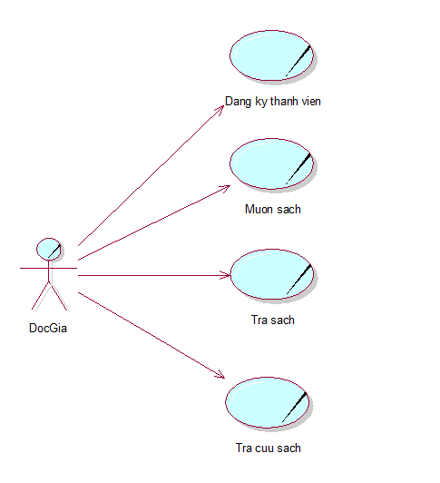

* + - 1. Mô hình hóa quy trình nghiệp vụ 
         1. Mô hình hóa quy trình nghiệp vụ Đăng kí thành viên

a. Bằng văn bản

|  |
| --- |
| Use case nghiệp vụ: Đăng kí thành viên  Use case bắt đầu khi độc giả có nhu cầu đọc sách(mượn sách) thì Thủ thư sẽ làm thẻ thư viện cho độc giả. |
| Các dòng cơ bản:  1. Độc giả đến thư viện yêu cầu mượn sách  2. Thủ thư kiểm tra và lập thẻ thành viên  3. Độc giả cung cấp thông tin để đăng kí (gồm mssv, họ tên, tên lớp, sđt, …)  4. Độc giả xách nhận thông tin, nhận thẻ thành viên. |
| Các dòng thay thế:  Nếu độc giả cung cấp thông tin không hợp lệ thì thủ thư sẽ yêu cầu điền thông tin lại. |



b. Bằng sơ đồ hoạt động

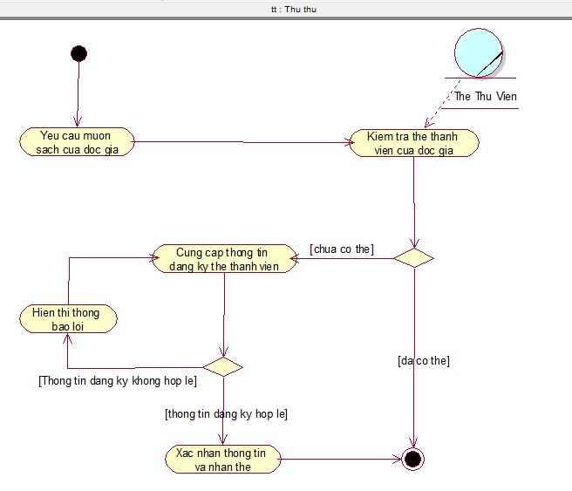

c. Bằng sơ đồ tương tác 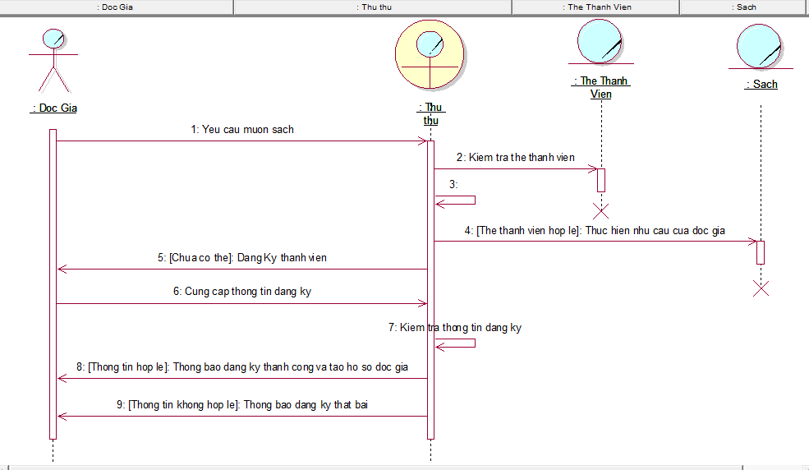

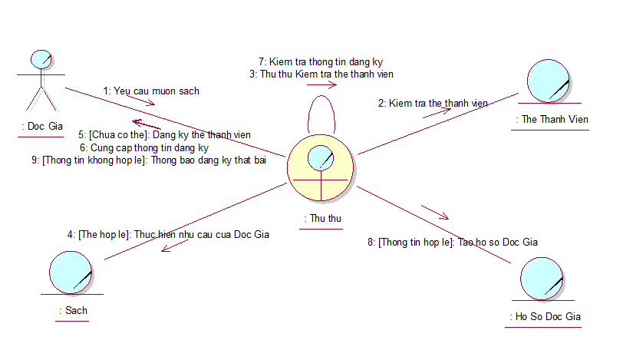

* + - * 1. Mô hình hóa quy trình nghiệp vụ Mượn Sách

a. Bằng văn bản

|  |
| --- |
| Use case nghiệp vụ: Mượn Sách  Use case bắt đầu khi độc giả đến mượn sách. Mục tiêu của use case nhằm cung cấp qui trình xử lý mượn sách cho tác giả. |
| Các dòng cơ bản:  1. Độc giả đến thư viện yêu cầu mượn sách  2. Xách địng thẻ thư viện của độc giả: nhân viên yêu cầu độc giả xuất trình thẻ thư viện để kiểm tra.  3. Xác định thông tin nợ sách: kiểm tra các sách đang nợ của độc giả.  4. Ghi nhân thông tin số lần mượn: cập nhật vào hệ thống thông tin về số lần mượn của độc giả  5. Gởi sách cho độc giả và thống báo ngày giới hạn trả sách. |
| Các dòng thay thế:  Xử lý thẻ hết hạn: nếu thẻ của độc giả hết hạn, thủ thư sẽ thông báo cho độc giả và yêu cầu làm thẻ mới.  Xử lý không cho mượn: nếu số lượng sách của độc giả >3, thủ thư sẽ từ chối lần mượn của độc giả. |

b. Bằng sơ đồ hoạt động

c. Bằng sơ đồ tương tác

* + - * 1. Mô hình hóa quy trình nghiệp vụ Trả Sách

a. Bằng văn bản

|  |
| --- |
| Use case nghiệp vụ: Trả sách  Use case bắt đầu khi độc giả đến trả sách. Mục tiêu của use case nhằm cung cấp quy trình xử lý trả sách cho thư viện. |
| Các dòng cơ bản:   1. Độc giả đến thư viện (thủ thư) yêu cầu trả sách. 2. Xác định thẻ thư viện của độc giả: nhân viên yêu cầu độc giả xuất trình thẻ thư viện để kiểm tra. 3. Kiểm tra thông tin ngày trả. 4. Kiểm tra tình trạng sách mượn. 5. Ghi nhận thông tin trả sách và nhận sách. |
| Các dòng thay thế:  Tại bước 2: Xử lý thẻ không hợp lệ: nếu thẻ của độc giả hết hạn, thủ thư sẽ thông báo cho độc giả và yêu cầu làm thẻ mới.  Tại bước 3: Xử lý tình trạng trả trễ: nếu độc giả trả sách trễ hơn so với ngày quy định thì sẽ phải trả thêm phí cho sách đã mượn.  Tại bước 4: Xử lý tình trạng sách hư hỏng: nếu sách hư hỏng thì thủ thư sẽ giải quyết theo quy định của thư viện. |

b. Bằng sơ đồ hoạt động

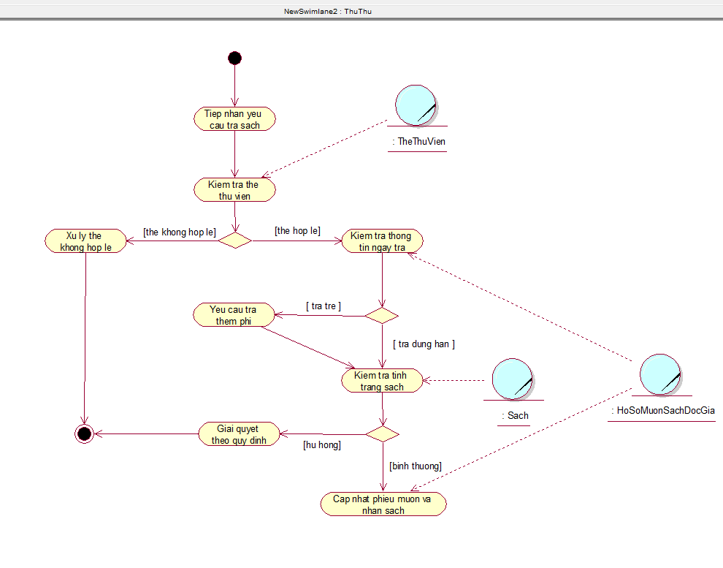

c. Bằng sơ đồ tương tác

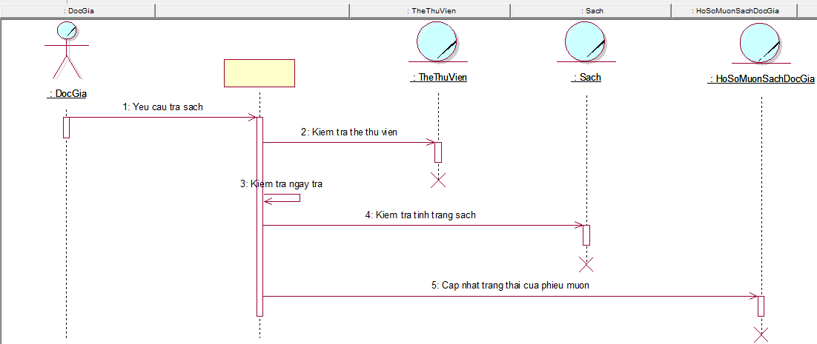

* + - * 1. Mô hình hóa quy trình nghiệp vụ Tra Cứu Sách

a. Bằng văn bản

|  |
| --- |
| Use case nghiệp vụ: Tra cứu sách  Use case bắt đầu khi độc giả có nhu cầu tìm sách trong thư viện. |
| Các dòng cơ bản:  Độc giả cung cấp thông tin để về sách cần tìm  Thủ thư đăng nhập vào hệ thống  Thủ thư chọn chức năng tìm kiếm  Thủ thư tìm kiếm trên hệ thống dựa trên các thông tin được cung cấp  Hiện kết quả  Thủ thư đưa ra mã sách cùng với các thông tin khác độc giả |
| Các dòng thay thế:  Xử lý không tìm thấy: nếu không tìm thấy thì thủ thư sé thông báo cho độc giả |

b. Bằng sơ đồ hoạt động

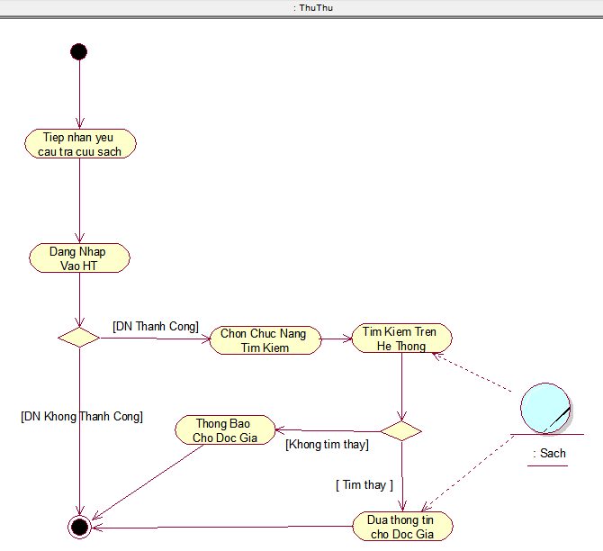

c. Bằng sơ đồ tương tác

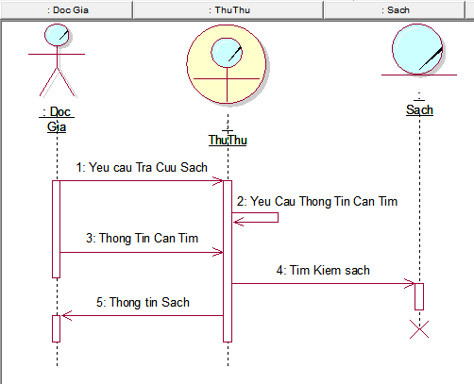

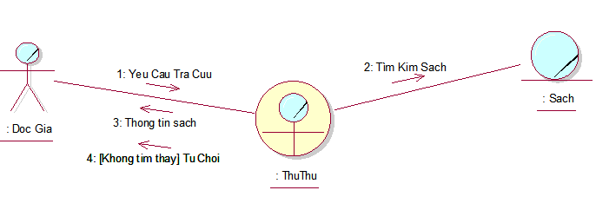

* + 1. Mô hình hóa chức năng
       1. Sơ đồ Use Case hệ thống

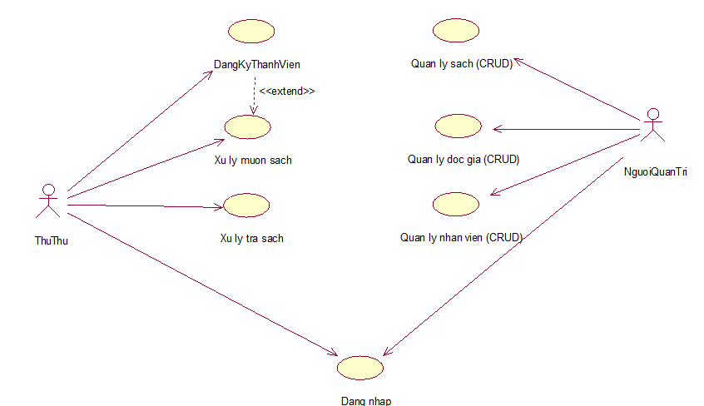

* + - 1. Đặc tả Use Case hệ thống
         1. Đặc tả Use Case Đăng nhập hệ thống

|  |  |
| --- | --- |
| Tên use case | Đăng nhập hệ thống |
| Tóm tắt | Use case này mô tả quá trình người dùng đăng nhập vào hệ thống quản lý thư viện. Người dùng nhập thông tin tài khoản, hệ thống kiểm tra tính hợp lệ và xác thực thông tin. Nếu thông tin đúng, người dùng sẽ được đăng nhập thành công vào hệ thống. |
| Tác nhân | Người dùng (Thành viên Thư viện, Quản lý, Nhân viên): Người dùng hệ thống, muốn đăng nhập để sử dụng các chức năng khác của hệ thống. |
| Use case liên quan | Không có |
| Dòng sự kiện chính | 1. Người dùng truy cập vào trang đăng nhập của hệ thống. 2. Người dùng nhập tên đăng nhập và mật khẩu. 3. Người dùng nhấn nút "Đăng nhập". 4. Hệ thống kiểm tra tính hợp lệ của thông tin nhập (đủ các trường, định dạng hợp lệ). 5. Hệ thống kiểm tra thông tin đăng nhập trong cơ sở dữ liệu. 6. Hệ thống xác thực thông tin và đăng nhập người dùng vào hệ thống. 7. Hệ thống chuyển hướng người dùng đến trang chủ hoặc trang chức năng mà họ có quyền truy cập. |
| Dòng sự kiện phụ | Dòng phụ 1: Thông tin đăng nhập không hợp lệ  Hệ thống phát hiện thông tin đăng nhập không hợp lệ (thiếu tên đăng nhập hoặc mật khẩu, định dạng không đúng).  Hệ thống hiển thị thông báo lỗi và yêu cầu người dùng nhập lại thông tin.  Dòng phụ 2: Thông tin đăng nhập không đúng  Hệ thống phát hiện tên đăng nhập hoặc mật khẩu không đúng.  Hệ thống hiển thị thông báo lỗi và yêu cầu người dùng nhập lại thông tin hoặc chọn chức năng "Quên mật khẩu". |
| Điều kiện tiên quyết | Người dùng đã có tài khoản trong hệ thống. |
| Hậu điều kiện | Người dùng được đăng nhập thành công vào hệ thống và có thể sử dụng các chức năng phù hợp với quyền hạn của mình.  Nếu thông tin đăng nhập không đúng, hệ thống hiển thị thông báo lỗi và yêu cầu nhập lại thông tin. |

* + - * 1. Đặc tả Use Case Mượn Sách

|  |  |
| --- | --- |
| Tên use case | Mượn sách |
| Tóm tắt | Use case này mô tả quá trình người dùng mượn sách từ thư viện thông qua hệ thống quản lý thư viện. Người dùng tìm kiếm sách, chọn sách muốn mượn và xác nhận việc mượn sách. Hệ thống kiểm tra tình trạng sách, cập nhật trạng thái và thông báo cho người dùng. |
| Tác nhân | Người dùng (Nhân viên Thư viện,Thủ thư, Nhân viên): Người dùng hệ thống, tìm kiếm và mượn sách. |
| Use case liên quan | Use case Đăng ký Thành viên  Use case Đăng nhập Hệ thống  Usecase Trả Sách |
| Dòng sự kiện chính | 1. Người dùng đăng nhập vào hệ thống. 2. Người dùng tìm kiếm sách muốn mượn. 3. Hệ thống hiển thị kết quả tìm kiếm. 4. Người dùng chọn sách muốn mượn. 5. Hệ thống kiểm tra tình trạng sách (có sẵn hay đã mượn hết). 6. Nếu sách có sẵn, hệ thống yêu cầu người dùng xác nhận việc mượn sách. 7. Người dùng xác nhận mượn sách. 8. Hệ thống cập nhật trạng thái của sách là đã được mượn. 9. Hệ thống gửi thông báo xác nhận mượn sách thành công cho người dùng. |
| Dòng sự kiện phụ | Dòng phụ 1: Sách không có sẵn  Hệ thống thông báo sách đã được mượn hết.  Người dùng có thể chọn mượn sách khác hoặc hủy bỏ.  Dòng phụ 2: Người dùng không xác nhận việc mượn sách  Người dùng hủy bỏ yêu cầu mượn sách.  Use case kết thúc mà không có thay đổi trạng thái sách |
| Điều kiện tiên quyết | Người dùng phải là thành viên đã đăng ký của thư viện.  Người dùng đã đăng nhập vào hệ thống.  Sách phải có sẵn để mượn |
| Hậu điều kiện | Sách đã được mượn và trạng thái của sách trong hệ thống được cập nhật là "đã mượn".  Người dùng nhận được thông báo xác nhận việc mượn sách thành công. |

* + - * 1. Đặc tả Use Case Quản lý Nhân viên

|  |  |
| --- | --- |
| Tên use case | Quản lý Nhân viên |
| Tóm tắt | Use case này mô tả quá trình quản lý thông tin nhân viên trong hệ thống thư viện. Quản lý có thể thêm, sửa, xóa và xem thông tin chi tiết của nhân viên |
| Tác nhân | Thủ thư (Admin): Người có quyền quản lý và thao tác với thông tin nhân viên. |
| Use case liên quan | Use Case Đăng nhập Hệ thống |
| Dòng sự kiện chính | 1. Thủ thư đăng nhập vào hệ thống. 2. Hệ thống hiển thị trang quản lí. 3. Thủ thư chọn “quản lí nhân viên”. 4. Hệ thống hiện tất cả danh sách nhân viên. 5. Thủ thư có thể chọn các chức năng ‘Thêm’, ‘Xóa’, ‘Sửa’, ‘Tìm kiếm’ nhân viên. |
| Điều kiện tiên quyết | Quản lý đã đăng nhập vào hệ thống.  Quản lý có quyền truy cập chức năng quản lý nhân viên. |
| Hậu điều kiện | Thông tin nhân viên được cập nhật trong cơ sở dữ liệu.  Hệ thống phản hồi và hiển thị thông báo kết quả cho quản lý (thêm/sửa/xóa thành công hoặc thất bại). |

* + - * 1. Đặc tả Use Case Quản lý Độc giả

|  |  |
| --- | --- |
| Tên use case | Quản lý Độc giả |
| Tóm tắt | Use case này mô tả quá trình quản lý thông tin độc giả trong hệ thống thư viện. Quản lý có thể thêm, sửa, xóa và xem thông tin chi tiết của độc giả. |
| Tác nhân | Thủ thư (Admin): Người có quyền quản lý và thao tác với thông tin độc giả. |
| Use case liên quan | Use Case Đăng nhập Hệ thống |
| Dòng sự kiện chính | 1. Thủ thư đăng nhập vào hệ thống. 2. Hệ thống hiển thị trang quản lí. 3. Thủ thư chọn “quản lí độc giả”. 4. Hệ thống hiện tất cả danh sách độc giả. 5. Thủ thư có thể chọn các chức năng ‘Thêm’, ‘Xóa’, ‘Sửa’, ‘Tìm kiếm’ độc giả. |
| Dòng sự kiện phụ | Tại bước 5:  Thủ thư chọn “Thêm” thông tin độc giả: - Hệ thống hiển thị trang độc giả. - Quản lý nhập thông tin độc giả. - Sau khi nhập xong quản lý nhấn chọn “Thêm”, hệ thống sẽ ghi nhận thông tin của độc giả:   - Thêm không thành công: Nếu thủ thư nhập sai thông tin hoặc để trống trường dữ liệu, hệ thống sẽ báo lỗi tương ứng.  - Thêm thành công: hệ thống sẽ hiển thị thông báo “Đã thêm thành công độc giả”.  Thủ thư chọn “Sửa” thông tin độc giả: - Hệ thống hiển thị trang độc giả. - Quản lý nhấn thông tin độc giả muốn sửa. - Sau khi nhập xong quản lý nhấn chọn “Sửa”, hệ thống sẽ ghi nhận thông tin đã sửa của độc giả:   - Sửa không thành công: Nếu thủ thư nhập sai thông tin hoặc để trống trường dữ liệu, hệ thống sẽ báo lỗi tương ứng.  - Sửa thành công: hệ thống sẽ hiển thị thông báo “Đã sửa thành công độc giả”.  Thủ thư chọn “Xóa” thông tin độc giả: - Hệ thống hiển thị trang độc giả. - Quản lý nhấn thông tin độc giả muốn xóa. - Sau khi nhập xong quản lý nhấn chọn “Xóa”, hệ thống sẽ ghi nhận thông tin đã xóa của độc giả:   - Xóa thành công: hệ thống sẽ hiển thị thông báo “Đã sửa thành công độc giả”.  Thủ thư chọn “Tìm kiếm” thông tin độc gỉa: - Thủ thư nhập vào ô tìm kiếm độc giả và nhập tên muốn tìm.  - Sau khi nhập xong hệ thống sẽ hiện ra thông tin độc giả đó :   - Tìm kiếm thành công: hệ thống sẽ hiển thị ra thông tin độc giả.  - Tìm kiếm không thành công: nếu thủ thư nhập tên sai hoặc là tên độc giả không nằm trong hệ thống. |
| Điều kiện tiên quyết | Quản lý đã đăng nhập vào hệ thống.  Quản lý có quyền truy cập chức năng quản lý độc giả. |
| Hậu điều kiện | Thông tin độc giả được cập nhật trong cơ sở dữ liệu.  Hệ thống phản hồi và hiển thị thông báo kết quả cho quản lý (thêm/sửa/xóa thành công hoặc thất bại). |

* + - * 1. Đặc tả Use Case Tra Cứu Sách

|  |  |
| --- | --- |
| Tên use case | Tra Cứu Sách |
| Tóm tắt | Use case này mô tả quá trình Tra Cứu Sách trong hệ thống thư viện thông qua hệ thống quản lý thư viện. Người dùng tra cứu sách. Hệ thống trả về thông tin sách theo thông tin được tra cứu. |
| Tác nhân | Người dùng (Nhân viên Thư viện,Thủ thư, Nhân viên) |
| Use case liên quan | Use Case Đăng nhập Hệ thống |
| Dòng sự kiện chính | 1. Thủ thư đăng nhập vào hệ thống. 2. Chọn chức năng tìm kím. 3. Thủ thư nhập thông tin cần tra cứu vào. 4. Hệ thống hiện tất cả danh sách các sách phù hợp với thông tin tra cứu. 5. Thủ thư thông báo cho độc giả thông tin của cuốn sách. |
| Dòng sự kiện phụ | Tại bước 4: Nếu thông tin tra cứu không phù hợp với sách nào thì hệ thống không hiển thị thông tin sách. Thủ thư thông báo cho độc giả. |
| Điều kiện tiên quyết | Thủ thư đã đăng nhập vào hệ thống. |
| Hậu điều kiện | Độc giả phải cung cấp thông tin tra cứu. |

* + - * 1. Đặc tả usecase Quản lý sách

|  |  |
| --- | --- |
| Tên use case | Quản lý sách |
| Tóm tắt | Usecase bắt đầu khi người quản trị đăng nhập vào tài khoản và truy cập vào quản lý sách. Mục tiêu của usecase nhằm xử lý thêm, xóa, sửa sách trong hệ thống. |
| Tác nhân | Người quản trị |
| Use case liên quan |  |
| Dòng sự kiện chính | Người quản trị đăng nhập vào hệ thống.  Hệ thống hiển thị giao diện chính.  Người quản trị chọn “Quản lý sách”.  Hệ thống hiển thị danh sách tất cả sách và form để thêm sách.  Người quản trị chọn thao tác cần quản lý “Thêm”, “Xóa”, “Sửa”. |
| Dòng sự kiện phụ | Tại bước 5:  Quản lý sau khi điền đầy đủ thông tìn sách vào form sau đó chọn “Thêm” hệ thống sẽ ghi nhận thông tin của sách.  Quản lý chọn vào 1 dòng trong table sau đó dữ liệu trong table sẽ được load lên form, người quản trị có thể sửa dữ liệu sau đó ấn nút sửa dữ liệu sẽ được lưu xuống.  Quản lý chọn 1 dòng sau đó ấn nút xóa thì dòng đó sẽ xóa trong table. |
| Điều kiện tiên quyết | Người quản trị phải đăng nhập vào hệ thống |
| Hậu điều kiện |  |

* + 1. Sơ đồ lớp mức phân tích

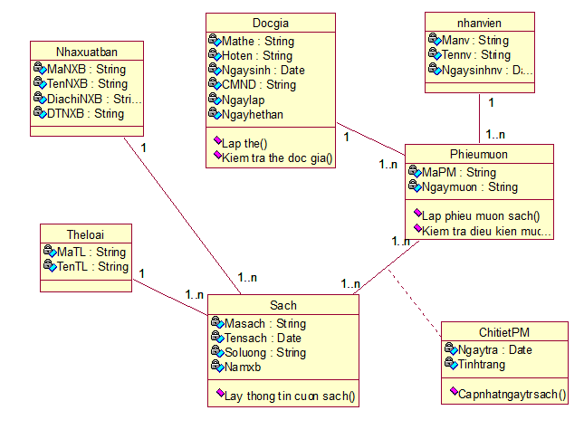

1. THIẾT KẾ HỆ THỐNG
   * 1. Giới Thiệu

Cơ sở dữ liệu quản lý thư viện là một hệ thống tổ chức dữ liệu nhằm hỗ trợ việc quản lý sách, người dùng và các giao dịch mượn trả sách trong thư viện. Hệ thống này bao gồm các bảng chứa thông tin về sách như tên sách, tác giả, nhà xuất bản và số lượng sách có sẵn; thông tin về người dùng như tên, địa chỉ, số điện thoại và loại thành viên; và thông tin về các giao dịch mượn trả sách như ngày mượn, ngày trả và trạng thái mượn, trả.

* + 1. Thiết kế cơ sở dữ liệu

* + 1. Thiết kế giao diện hệ thống
       1. Chức năng đăng nhập (Bạn Tuấn Kiệt làm)

* + - 1. Chức năng mượn sách (Bạn Tấn Phát làm)

* + - 1. Chức năng trả sách (Bạn Minh Hiếu làm)

* + - 1. Chức năng quản lý sách (Bạn Thành Đạt làm)

* + - 1. Chức năng quản lý nhân viên(Bạn Văn Hoàn làm)

* + - 1. Chức năng quản lý độc giả

* + - 1. Chức năng Thống kê

Sơ đồ lớp ở mức thiết kế

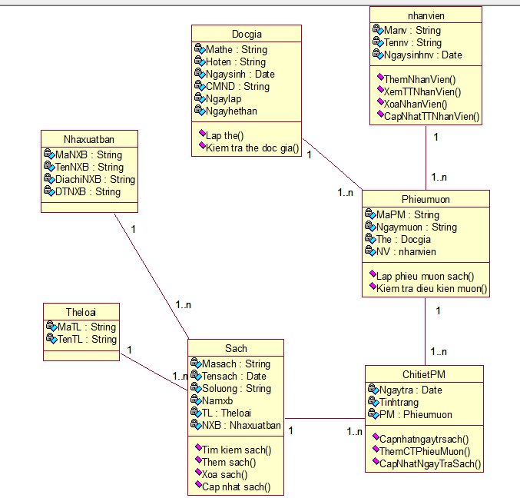

* + 1. Thiết kế chức năng hệ thống
       1. Thiết kế chức năng đăng nhập
          1. Sơ đồ lớp chi tiết

* + - * 1. Sơ đồ tuần tự

* + - 1. Thiết kế chức năng mượn sách
         1. Sơ đồ lớp chi tiết

* + - * 1. Sơ đồ tuần tự

* + - 1. Thiết kế chức năng quản lý sách
         1. Sơ đồ lớp chi tiết
         2. 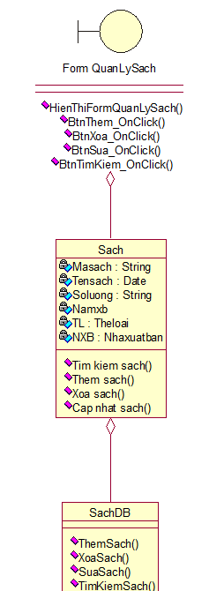Sơ đồ tuần tự

1. **Thêm sách**

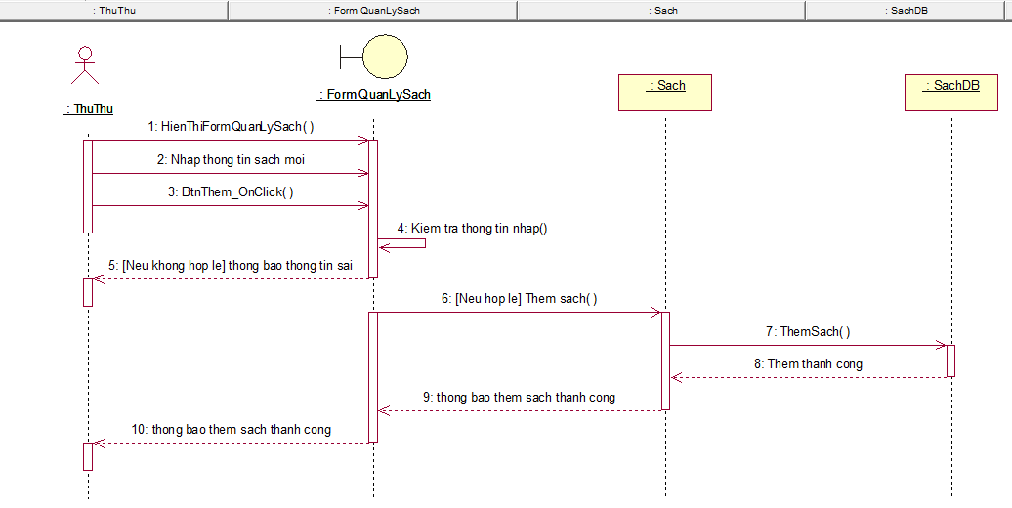

1. **Xóa sách**

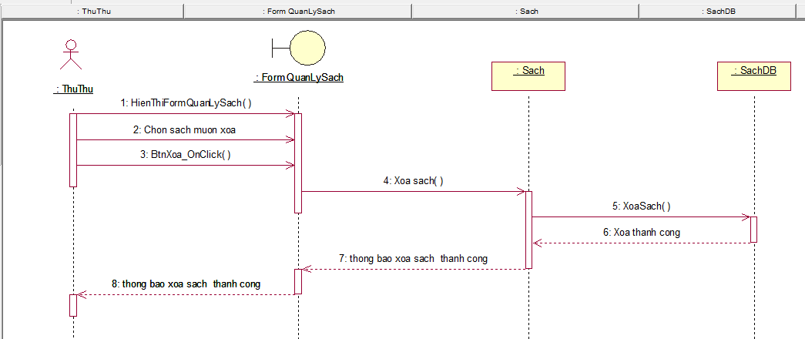

1. **Sửa thông tin sách**

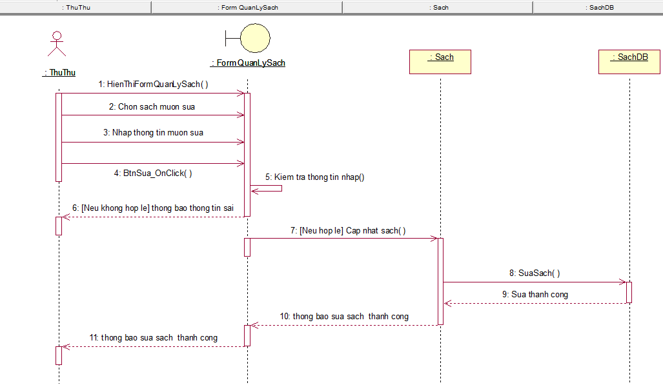

* + - 1. Thiết kế chức năng trả sách
         1. Sơ đồ lớp chi tiết

* + - * 1. Sơ đồ tuần tự

* + - 1. Thiết kế chức năng quản lý nhân viên
         1. Sơ đồ lớp chi tiếtA diagram of a network

            Description automatically generated with medium confidence
         2. Sơ đồ tuần tự

1. **Thêm nhân viên**

1. **Sửa nhân viên**

1. **Xóa nhân viên**

* + - 1. Thiết kế chức năng quản lý độc giả
         1. Sơ đồ lớp chi tiết 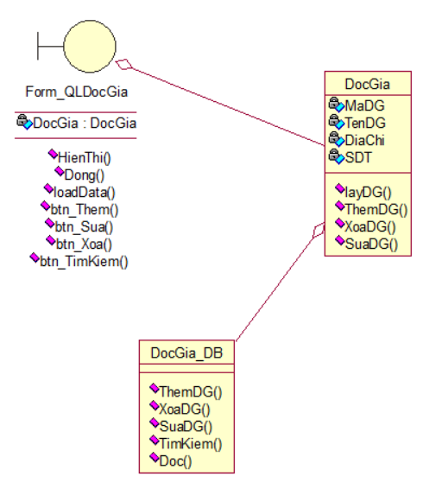
         2. Sơ đồ tuần tự

1. **Thêm Độc giả**

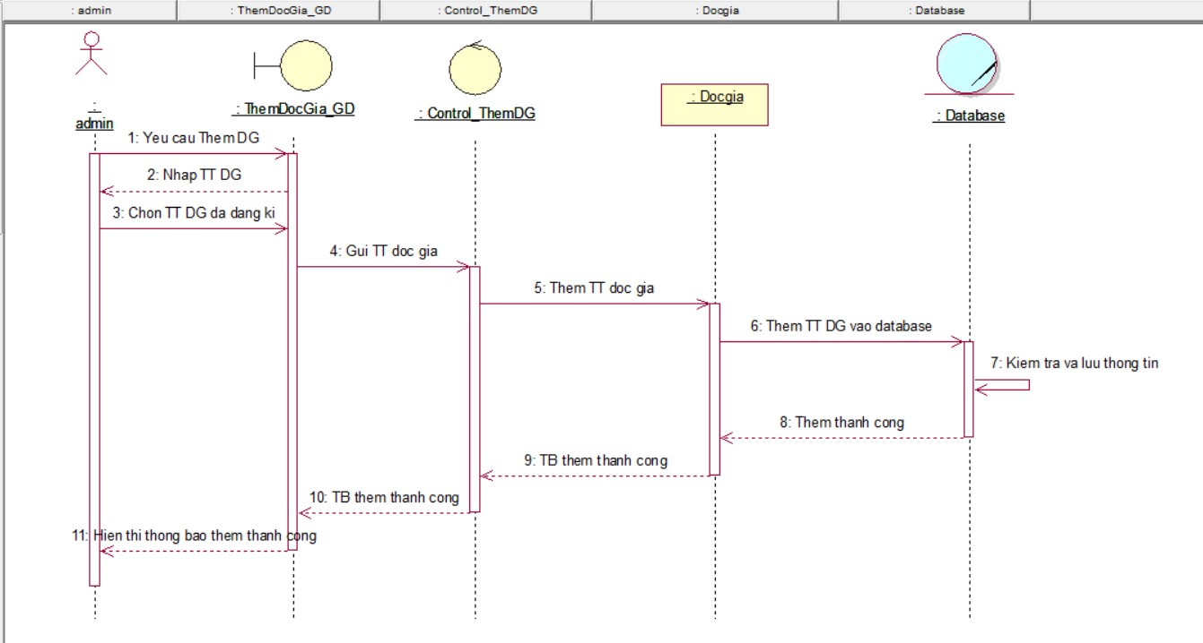

1. **Sửa độc giả**

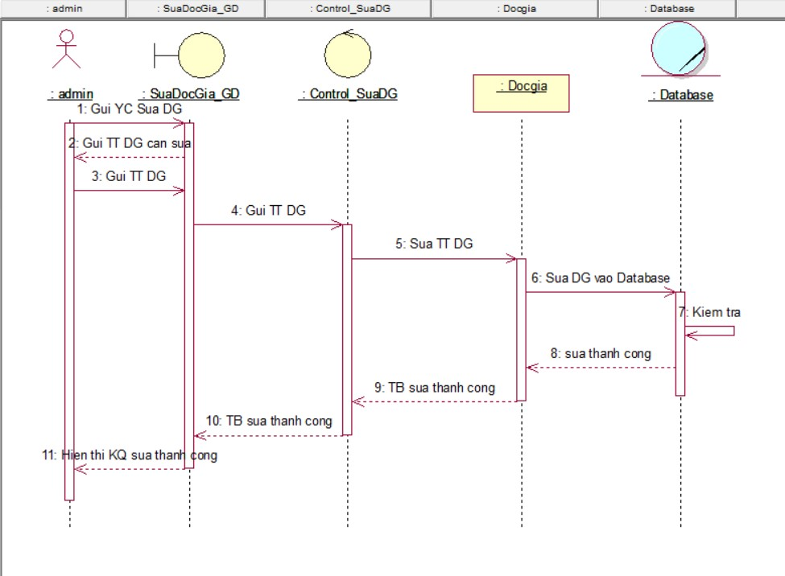

1. **Xóa độc giả**

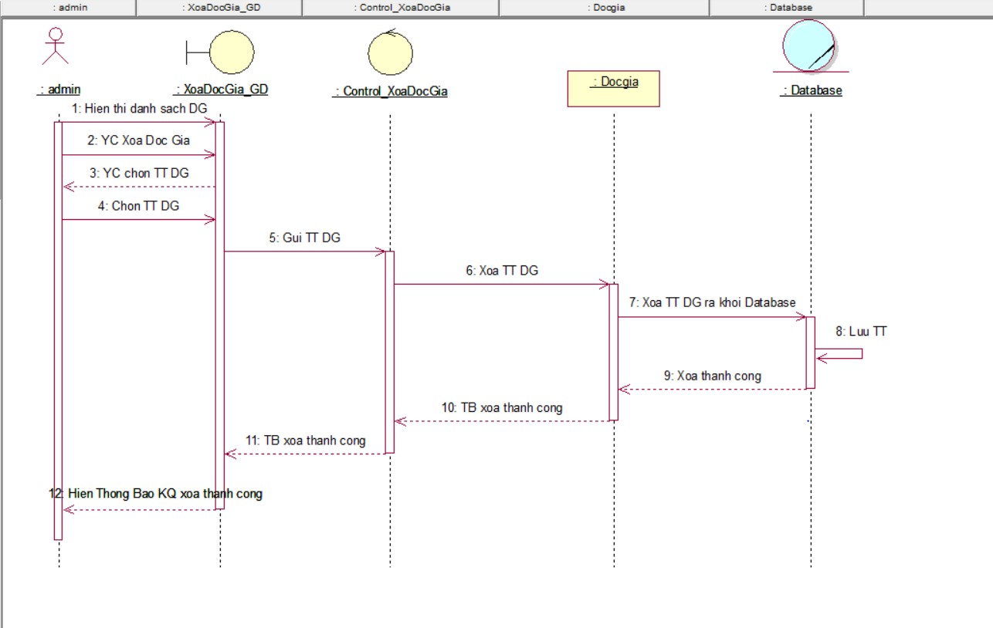

* + - 1. Thiết kế chức năng tìm kiếm
         1. Sơ đồ lớp chi tiết

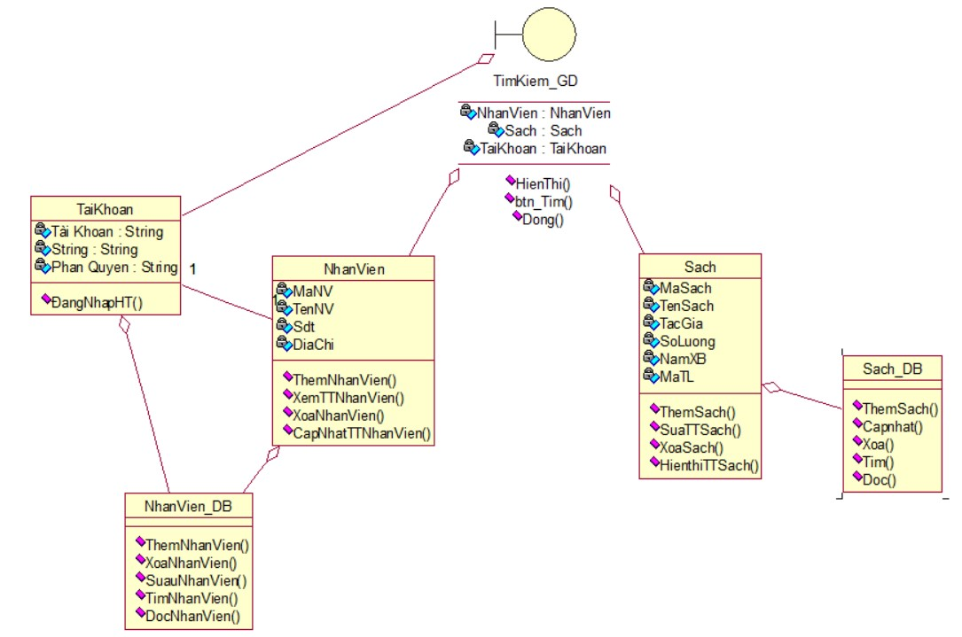

* + - * 1. Sơ đồ tuần tự

* + - 1. Thiết kế chức năng Thống kê
         1. Sơ đồ lớp chi tiết A diagram of a network

            Description automatically generated
         2. Sơ đồ tuần tựA screenshot of a computer

            Description automatically generated

1. CÀI ĐẶT
   * 1. Hướng dẫn cài đặt

Để sử dụng phần mềm cần phải có môi trường chạy Java.

Ngoài ra có 1 số thư viện thêm đi kèm

* + 1. Đối tượng, phạm vi sử dụng

Đối tượng sử dụng phần mềm: Thủ thư, nhân viên thư viên thư viện.

Phạm vi sử dụng phần mềm: dành quản lý thư viên Trường Đại học Công Thương.

* + 1. Xác định các yêu cầu cài đặt
* Yêu cầu phần mềm
* Phần mềm Apache Netbeans IDE 12.3
* Phần mềm SQL Server Management Studio 20
* Yêu cầu là phiên bản Java 9
* Hệ điều hành bất cứ hệ điều hành nào
* Yêu cầu phần cứng
* Không yêu cầu cấu hình phần cứng cao
  + 1. Hướng dẫn chi tiết các bước cài đặt
* Tải Apache Netbeans IDE 12.3 tại
* [Downloading Apache NetBeans 21](https://netbeans.apache.org/front/main/download/nb21/)
* Tải về SQL server
* Chỉnh sửa trong databasehelper phù hợp với connect trong SQL server
* Kết nối csdl với SQL server sau đó khởi động app.
  + 1. Hướng dẫn sử dụng phần mềm

Phần mềm dùng cho nhân viên để quản lý thông tin trong thư viện. Các chức năng chính là quản lý danh sách khách hàng, sách, mượn trả sách, thống kê.

Để sử dụng chức năng nào nhấn trực tiếp vào chức năng đó và sử dụng.

1. Kết luận

Tóm lại, phần mềm của nhóm 9 muốn trình bày quy trình khi muốn tạo ra một phần mềm. Việc tạo nên các quy trình như thế này là vô cùng cần thiết đối với ngành công nghệ phần mềm, nếu không có các quy trình sẽ tạo nên những khó khăn trong việc phát triển phần mềm. Khi có các quy trình thì chúng ta sẽ dễ dàng giám sát tiến độ thực hiện, dễ dàng phát hiện các vấn đề đang xảy ra trong lúc phát triển phần mềm.

Kết thúc quá trình phát triển phần mềm, đa số đã hoàn thành được những yêu cầu đã đặt ra trước đó của nhóm như là giúp xây dựng một phần mềm quản lý thư viện đơn giản, dễ sử dụng. Những chức năng quản lý nhân viên, khách hàng đều hỗ trợ thêm, sửa, xóa, tìm kiếm thông tin, các chức năng đều dễ sử dụng.

Tuy nhiên, do thời gian có hạn nên trong quá trình phát triển cũng còn 1 số phần mà chưa được hợp lý mà chưa thể sửa chữa ngay. Phần mềm nếu hoạt động trên các cơ sở dữ liệu lớn thì sẽ bị chậm.

Trong tương lai, nhóm chúng em sẽ cố gắng hoàn thiện phát triển phần mềm để mang lại một phần mềm có trải nghiệm tốt hơn, khắc phục được những nhược điểm bên trên. Nếu có điều kiện cho phép về thời gian, nhân lực nhóm có thể phát triển phần mềm thêm nhiều chức năng khác để giúp đơn giản hóa các công việc được thực hiện thủ công rất mệt mỏi và dễ bị nhầm lẫn.

TÀI LIỆU KHAM KHẢO

**https://luanvan.co/luan-van/phan-tich-va-thiet-ke-he-thong-quan-ly-thu-vien-34072/**

**https://thuvienso.net/document/view/bao-cao-phan-tich-thiet-ke-he-thong-thong-tin-xay-dung-phan-mem-quan-ly-thu-vien-truong-dai-hoc-115148**